Worddokumente aus Outlook 2013 öffnen:
Datei Optionen Trust Center Einstellungen für Trust Center Geschützte Ansicht
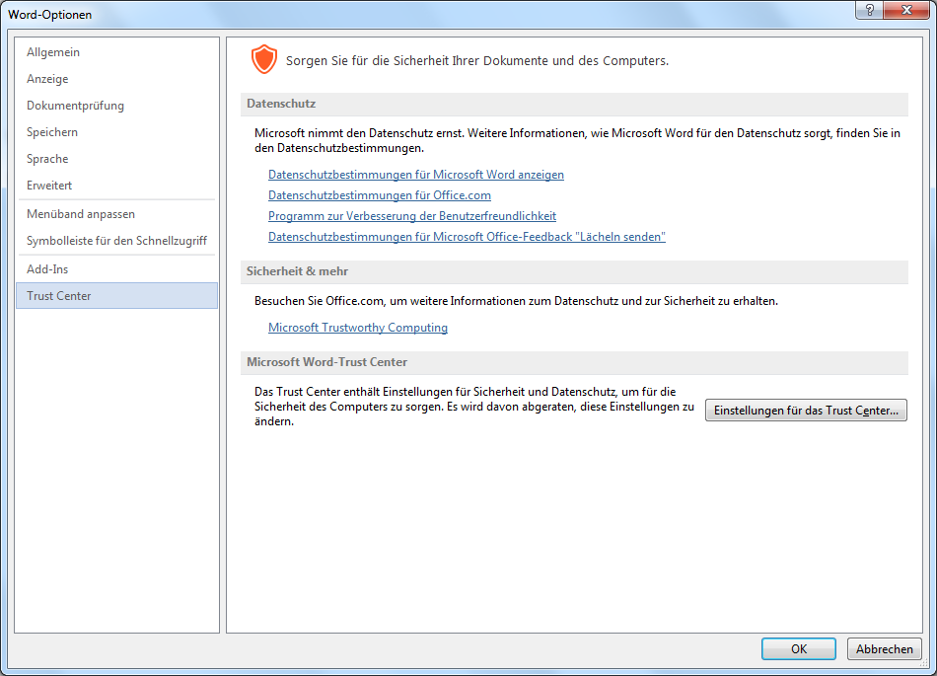

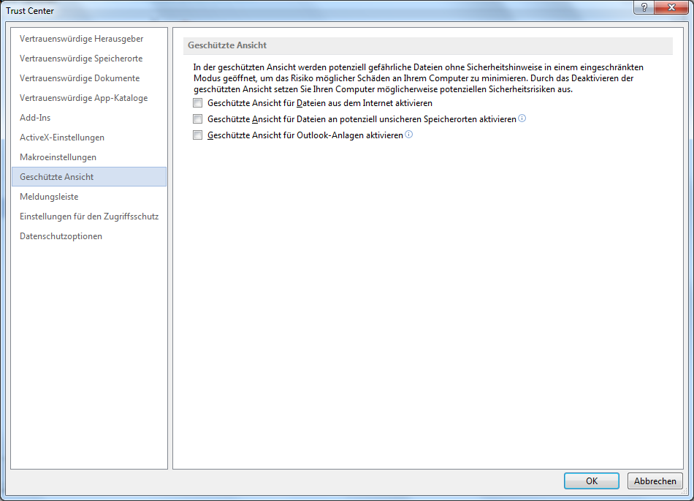
Alle drei Häkchen entfernen.

